**康定市人民法院部门**

**2023年部门预算**

**目录**

**第一部分 康定市人民法院部门概况**

一、职能介绍及主要工作

二、部门预算单位构成

**第二部分 康定市人民法院部门2023年部门预算表**

一、部门收支总表

二、部门收入总表

三、部门支出总表

四、财政拨款收支预算总表

五、财政拨款支出预算表（部门经济分类科目）

六、一般公共预算支出预算表

七、一般公共预算基本支出预算表

八、一般公共预算项目支出预算表

九、一般公共预算“三公”经费支出预算表

十、政府性基金预算支出表

十一、政府性基金预算“三公”经费支出预算表

十二、国有资本经营预算支出表

十三、部门预算项目支出绩效目标表

十四、部门整体支出绩效目标表

**第三部分 康定市人民法院部门2023年部门预算情况说明**

**第四部分 名词解释**

**第一部分 康定市人民法院部门概况**

一、基本职能及主要工作

（一）康定市人民法院部门职能简介

康定市人民法院是国家审判机关，对市人民代表大会及其常务委员会负责并报告工作，接受市人大代表大会及其常务委员会的监督。其主要职责是：  
（一）依法审理法律规定由基层人民法院管辖、中级人民法院指定管辖或者认为应当由本法院审理的刑事、民事、行政、执行等一审案件；  
（二）依法审理中级人民法院指定再审的案件和市人民检察院抗诉的案件。受理当事人不服本院发生法律效力的判决、裁定并提起申诉的刑事、行政诉讼案件，按照审判监督程序审理；  
（三）对审判工作中发现的具体适用法律问题进行调查研究并提出建议意见；

（四）收集、反映对对法律规定、规章等草案的意见；针对案件审理中发现的问题，向有关方面提出司法建议；  
（五）指导人民调解委员会的工作；  
（六）抓好本院的精神文明建设，对干警队伍进行思想政治教育，组织管理，业务培训，纪律检查，行政监察，保证严肃执法，公正办案；  
（七）抓好党组织的思想、组织和作风建设，加强领导班子建设，发挥党组织领导核心作用和党员的先锋模范作用；  
（八）管理审判设施，物质装备和机关行政事务，为保证审判任务顺利完成提供好保障条件；  
（九）积极参与社会治安综合治理，通过审判活动和其他方式，宣传法制、教育公民自觉遵纪守法和遵守社会公德；  
（十）承办上级交办或其他应由基层人民法院负责办理的工作。

（二）2023年重点工作

**一是聚焦思想建设，以更高的政治自觉筑牢绝对忠诚。**

**二是聚焦中心工作，以更实的服务举措护航发展大局。**

**三是聚焦为民初心，以更优的司法品质彰显公平正义。**

**四是聚焦改革创新，以更强的内生动力激发司法效能。**

**五是聚焦自我革命，以更严的铁腕管理锻造过硬队伍。**

二、部门预算单位构成

康定人民法院部门下属二级预算单位共有0个，其中行政单位0个，现有内设机构9个，派出机构2个。包括办公室、政治处、审管办、执行局、民庭、行政庭、刑庭、法警队、立案庭、姑咱法庭、新都桥法庭。

|  |  |
| --- | --- |
| 序号 | 预算单位名称 |
| 1 | 康定市人民法院机关 |
| 2 |  |
| 3 |  |
| 4 |  |
| 5 |  |
| … |  |

**第二部分 康定市人民法院部门**

**2023年部门预算表**



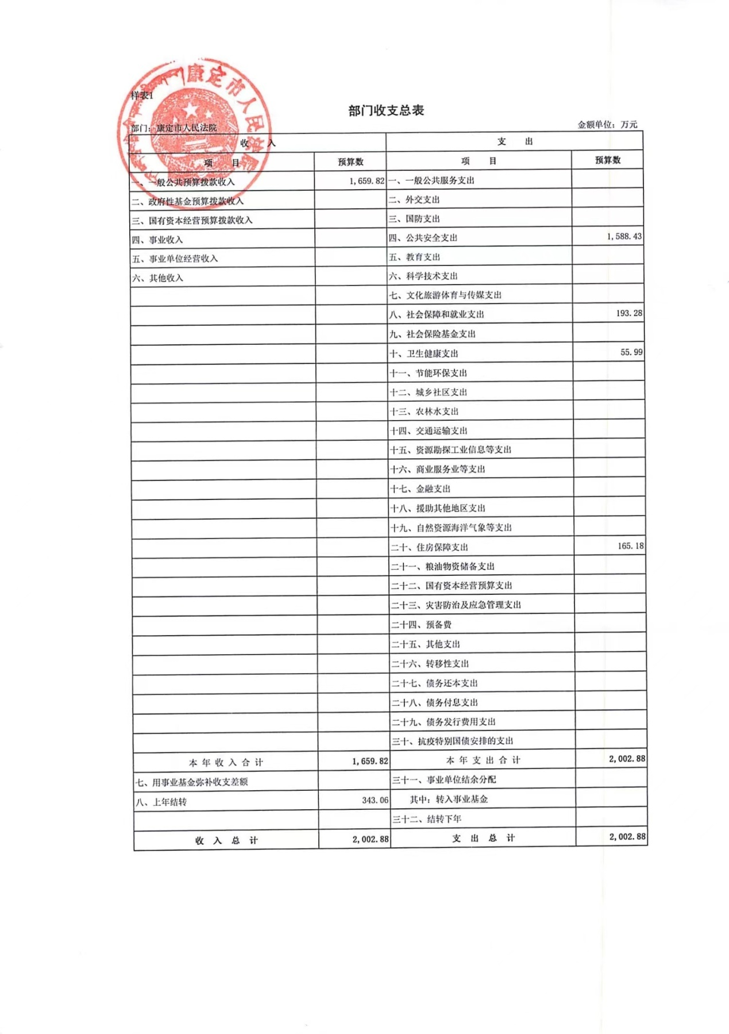

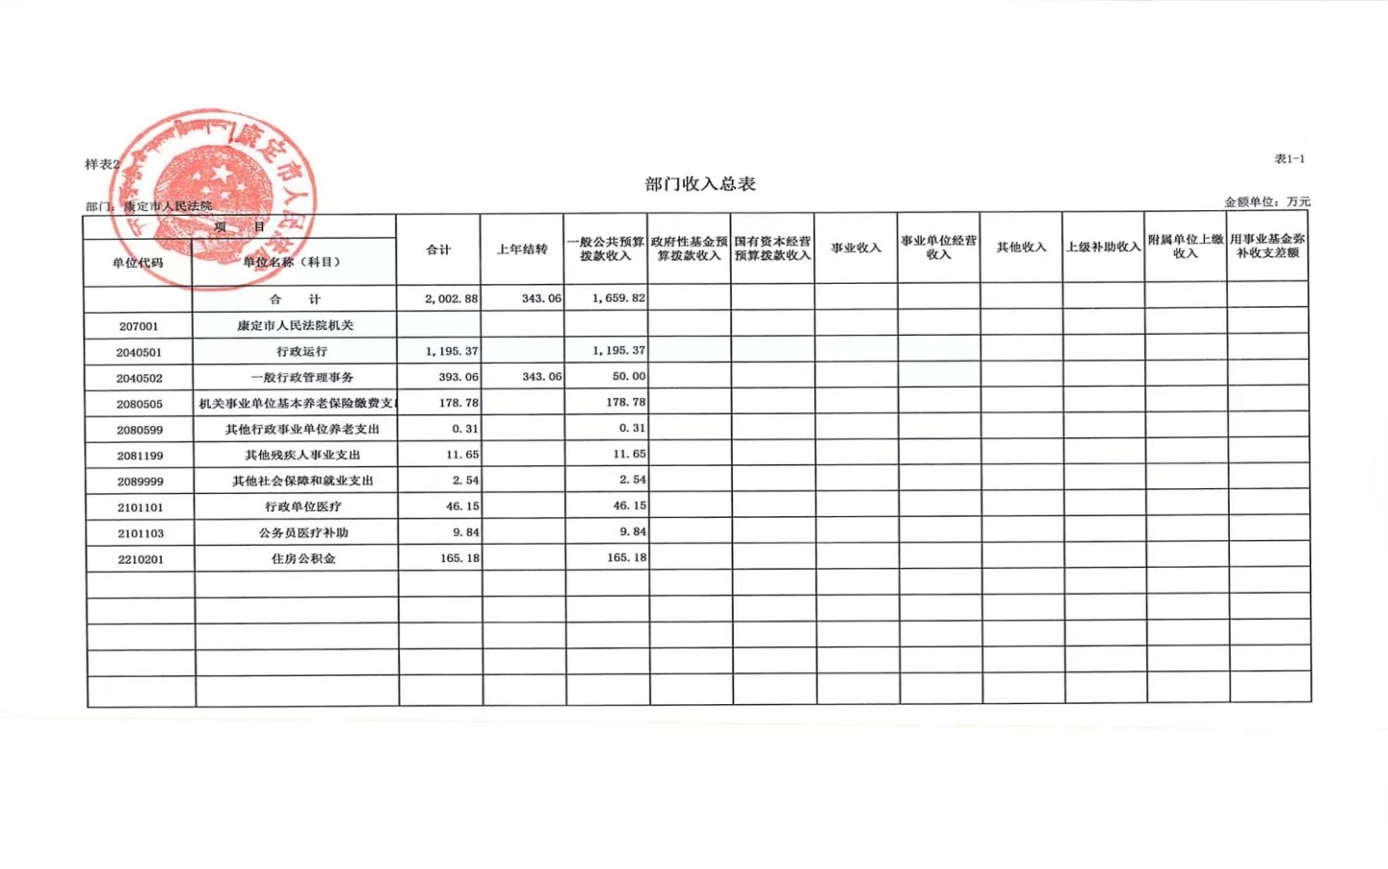

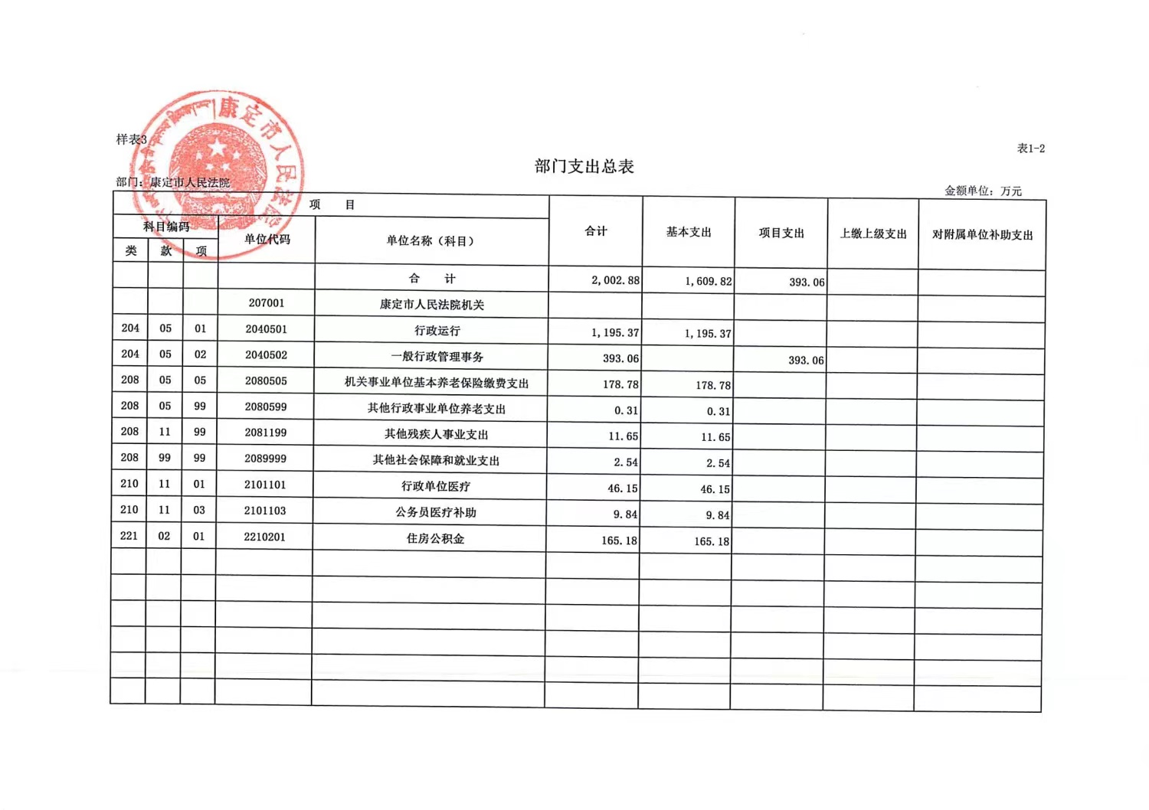

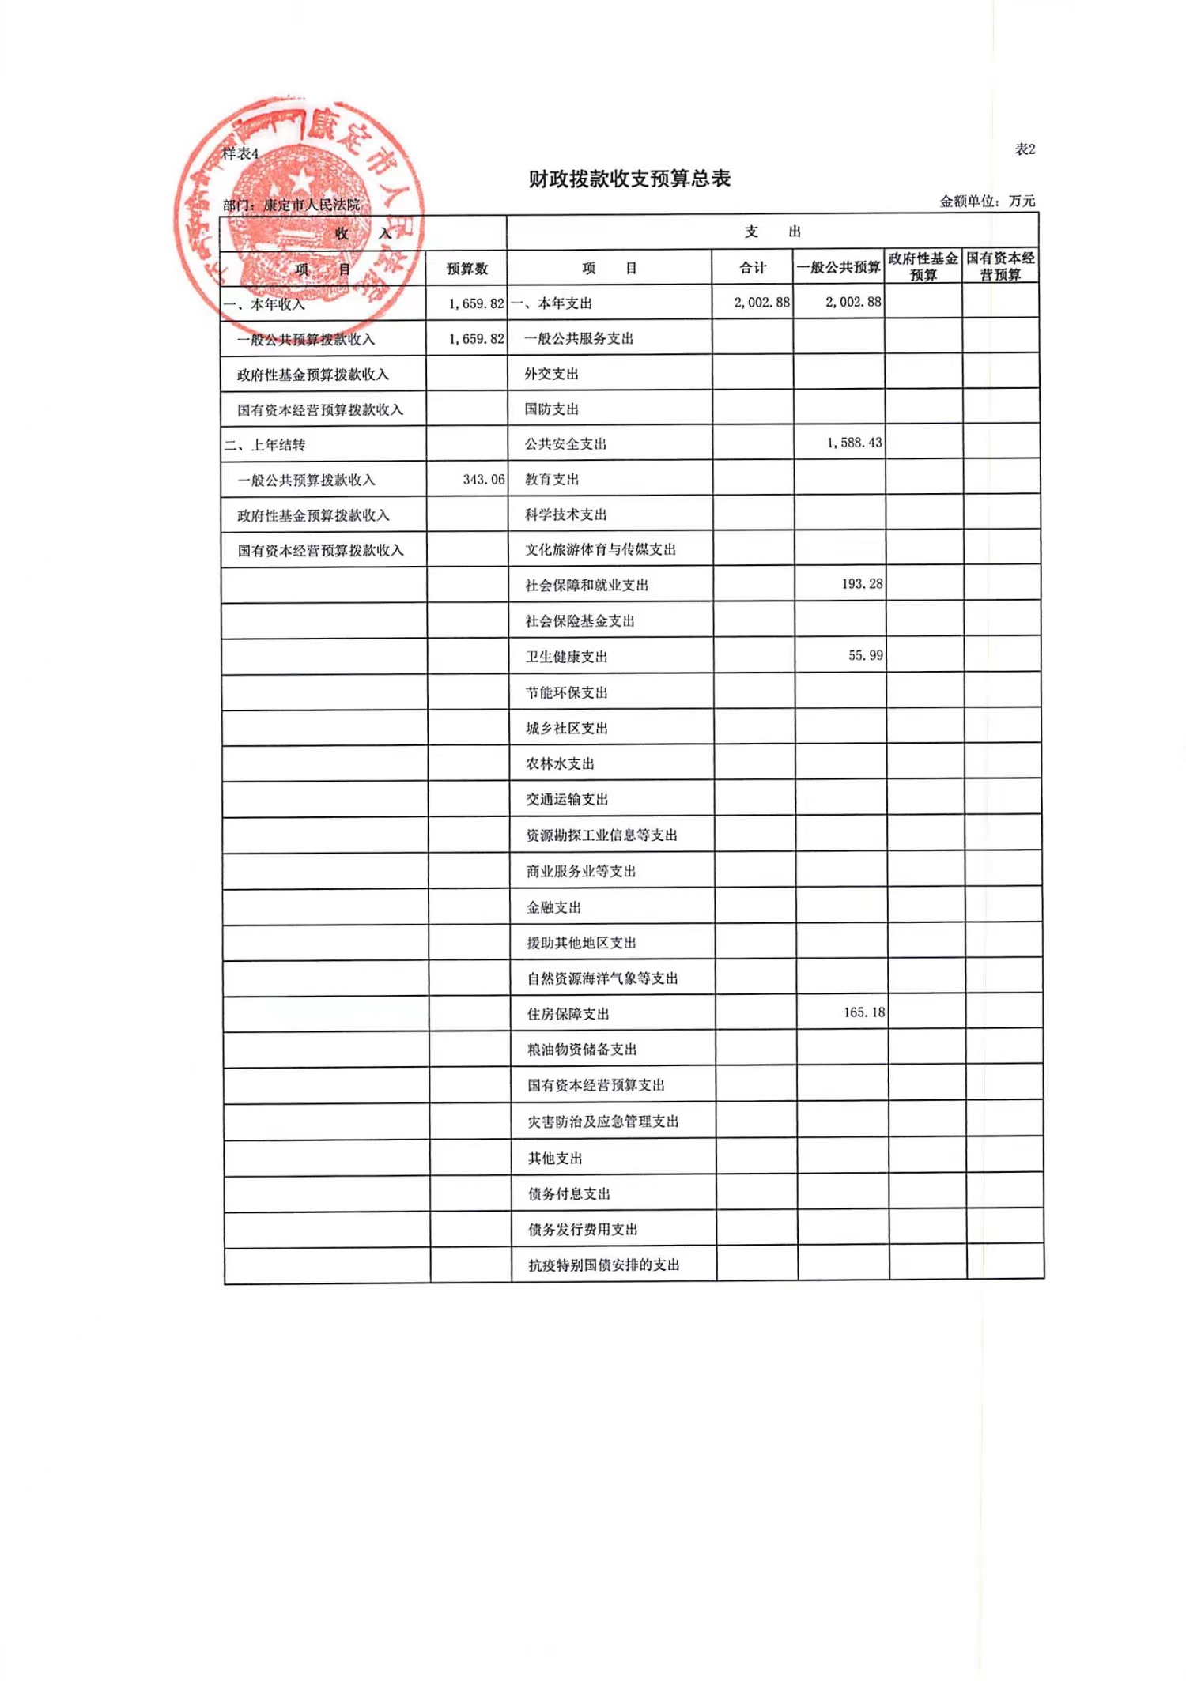

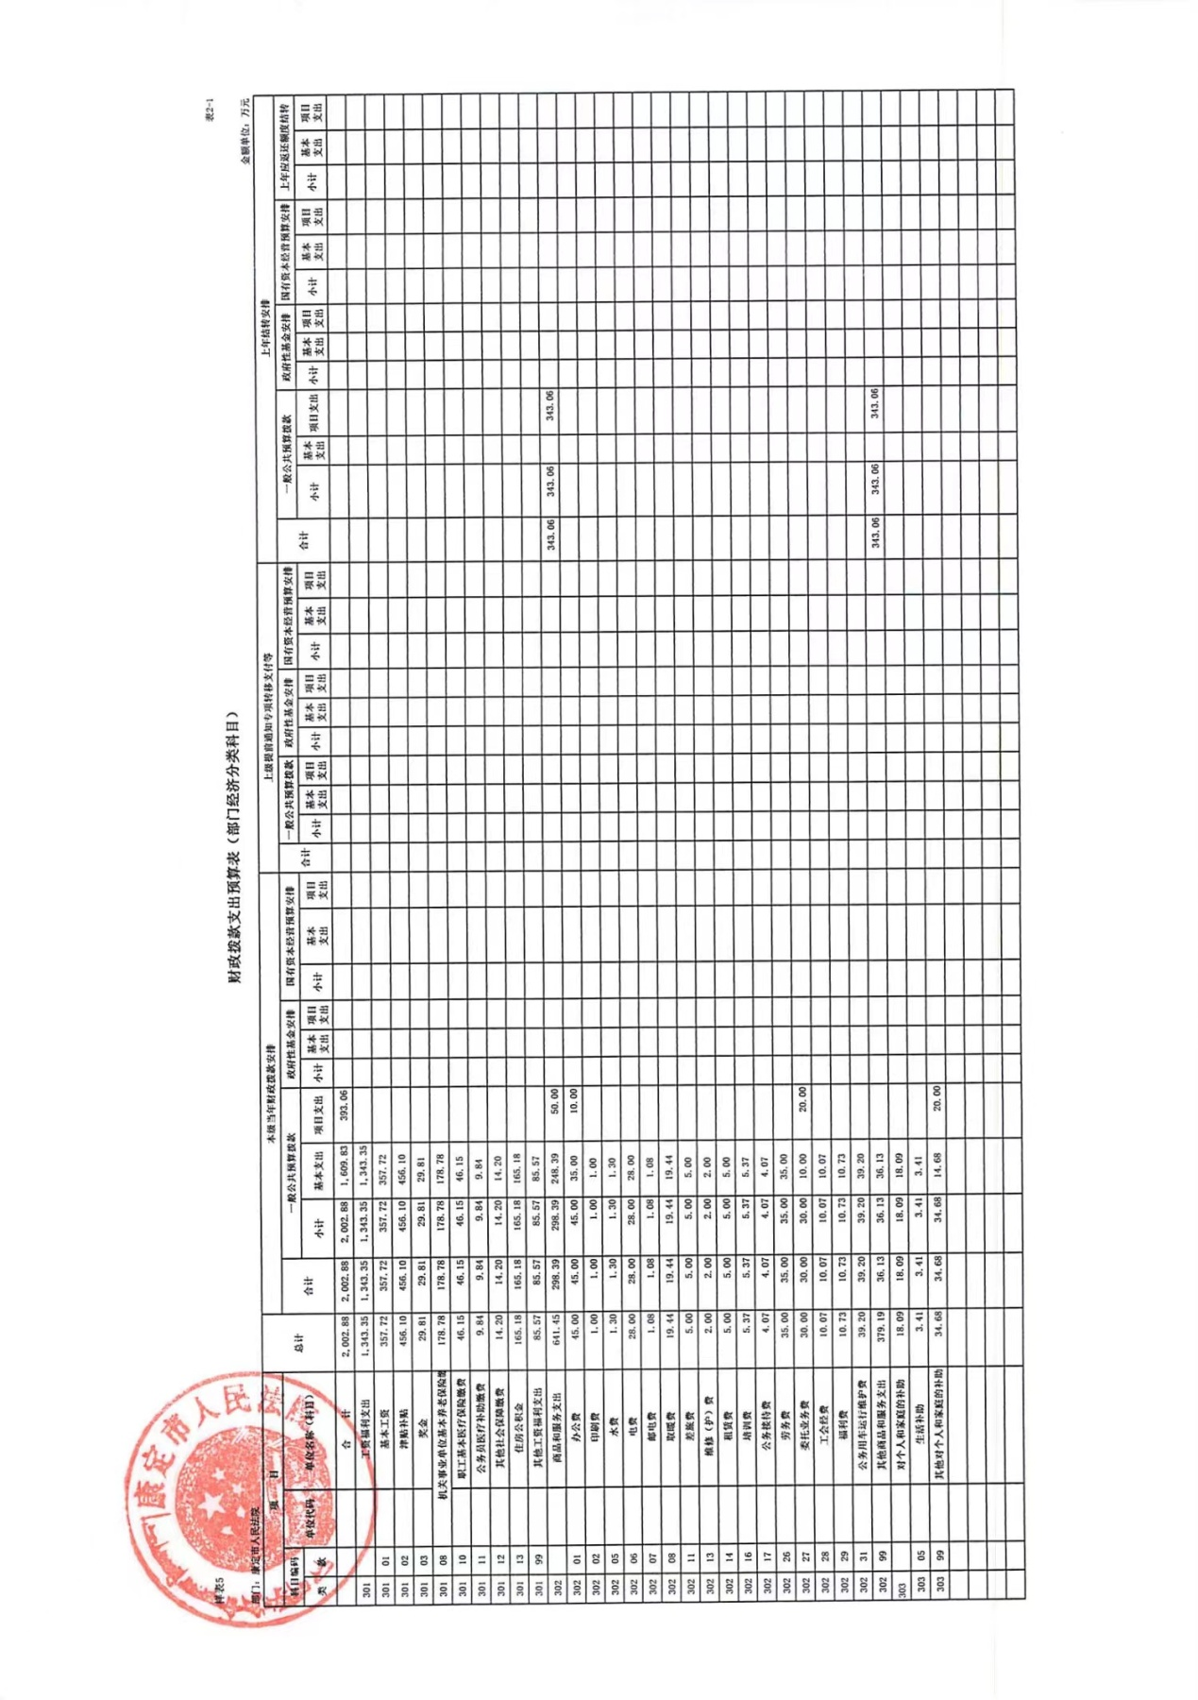

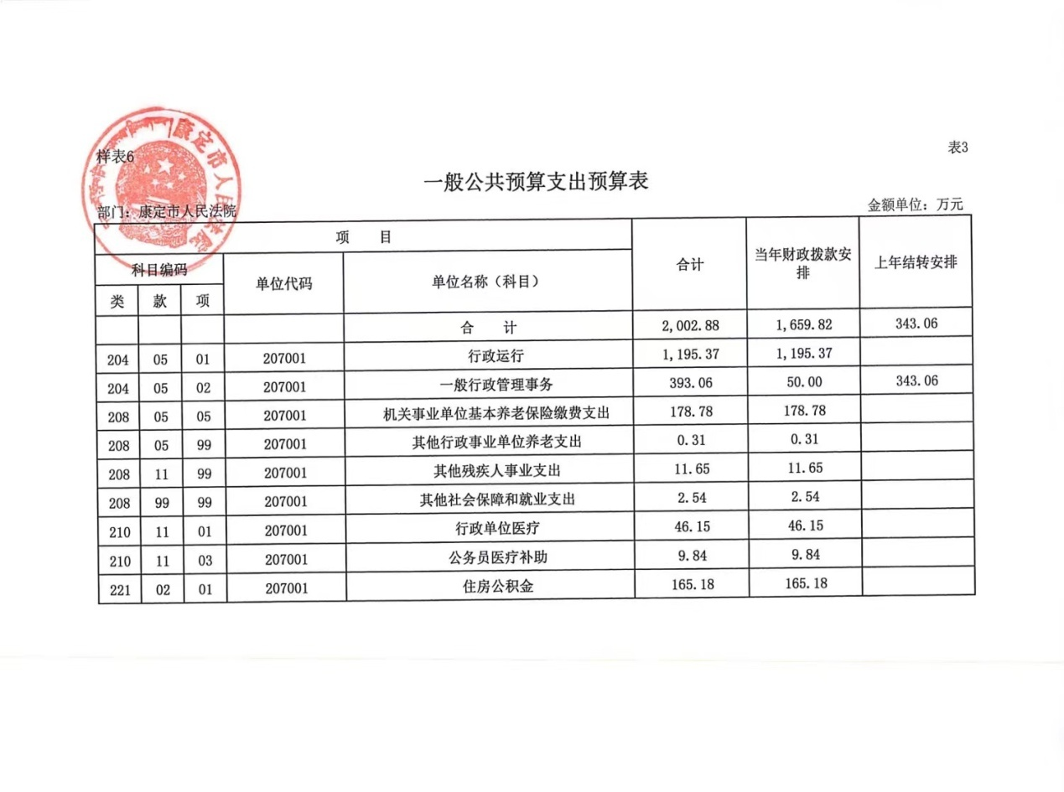

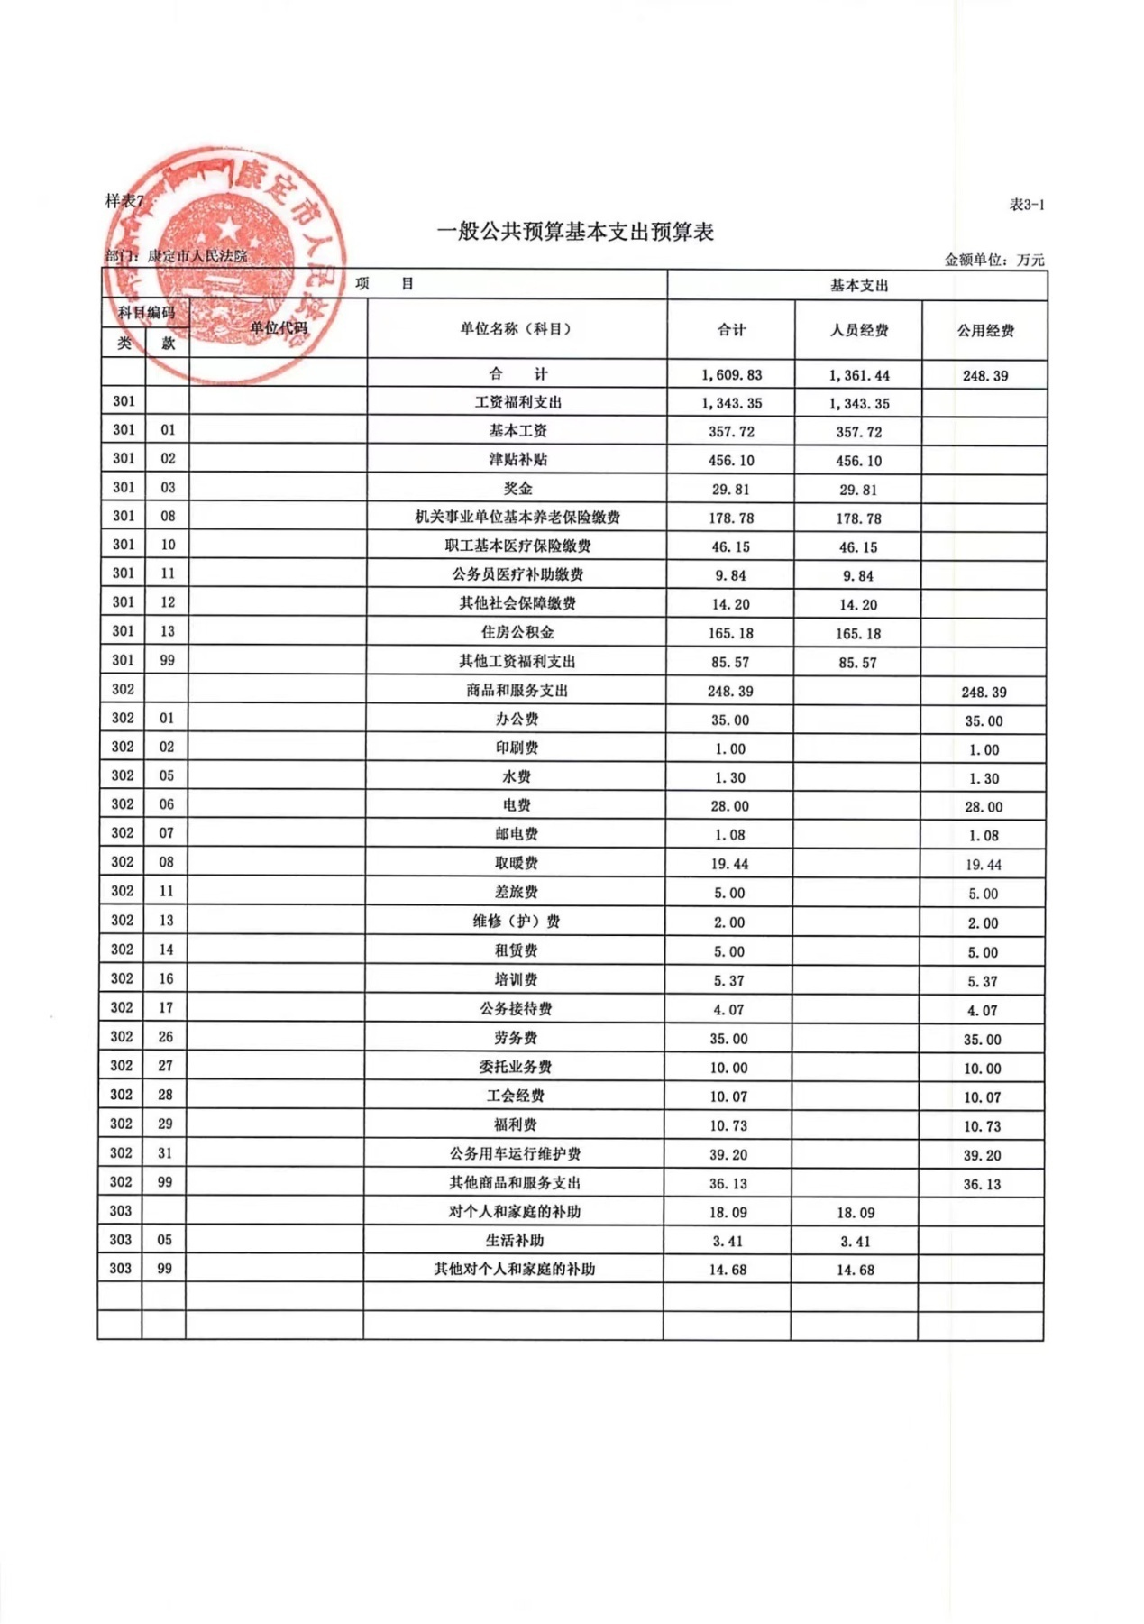

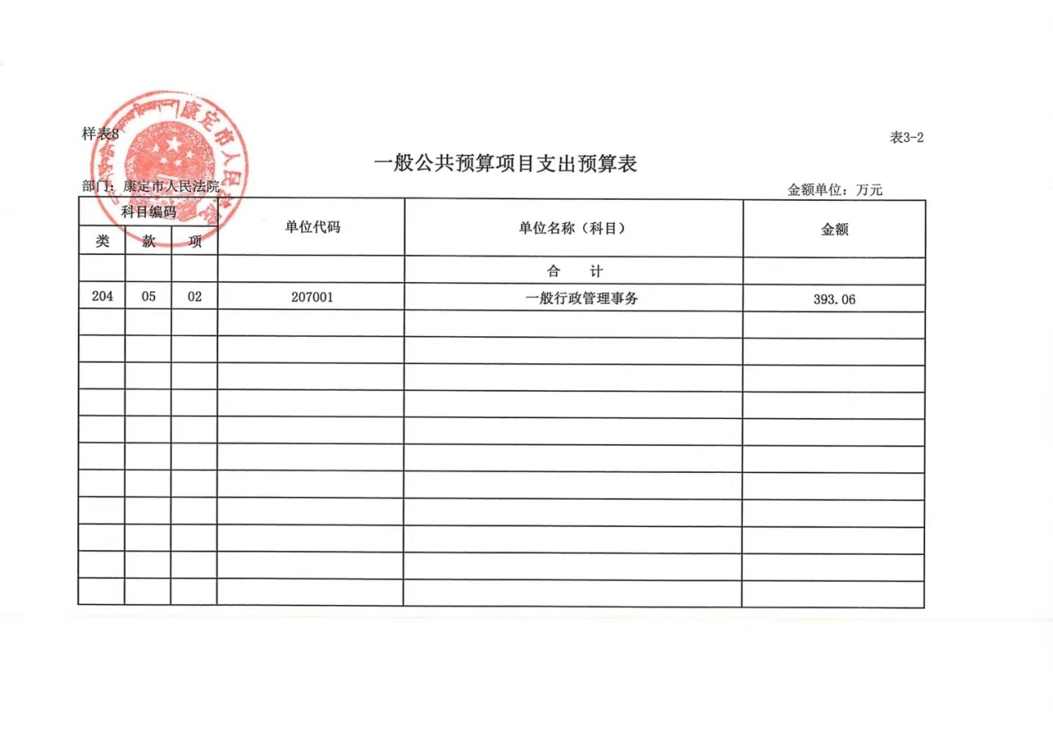

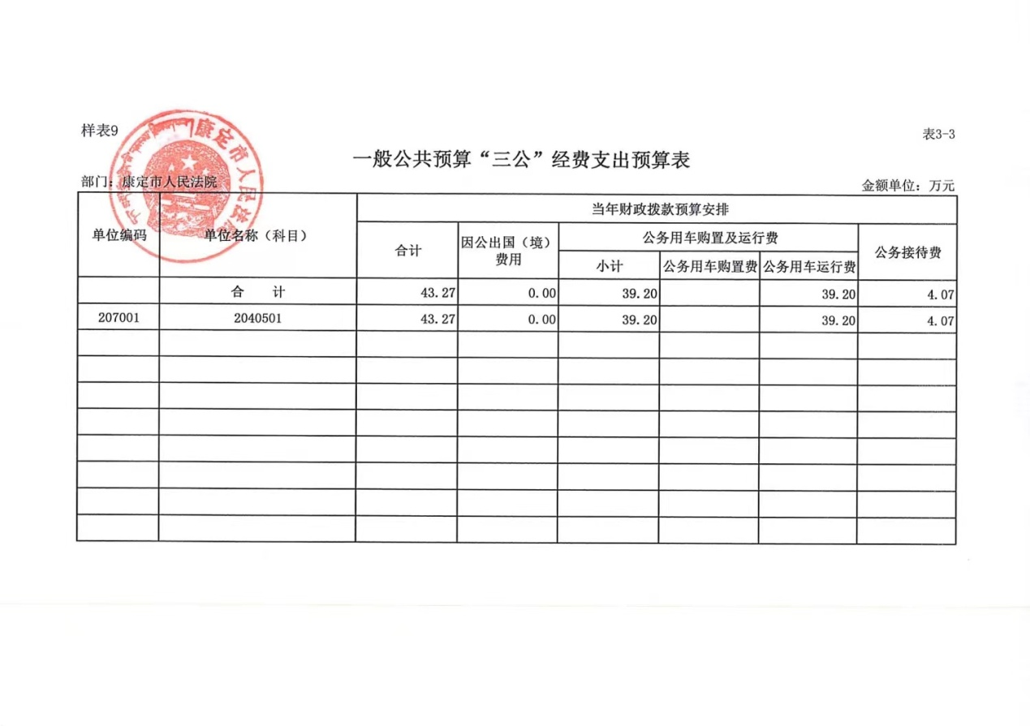

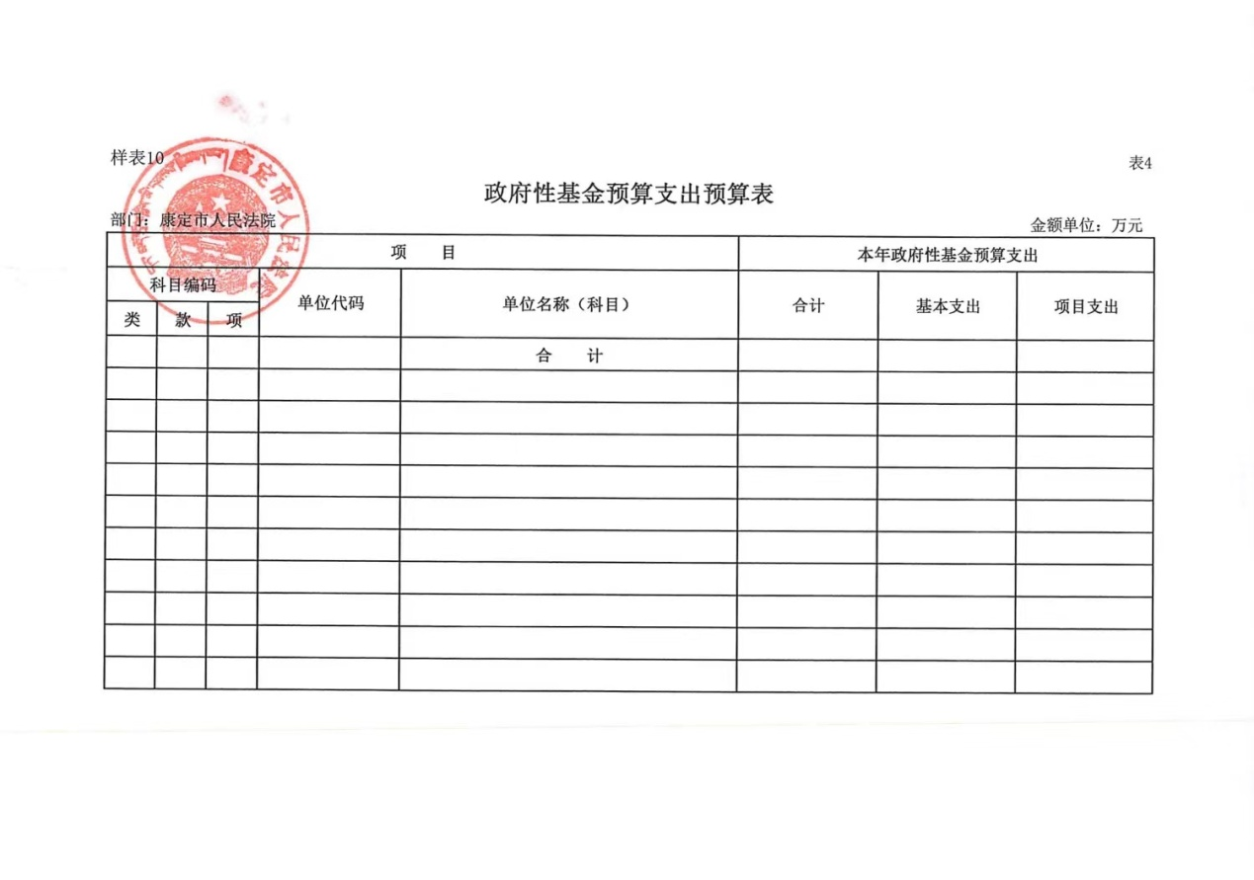

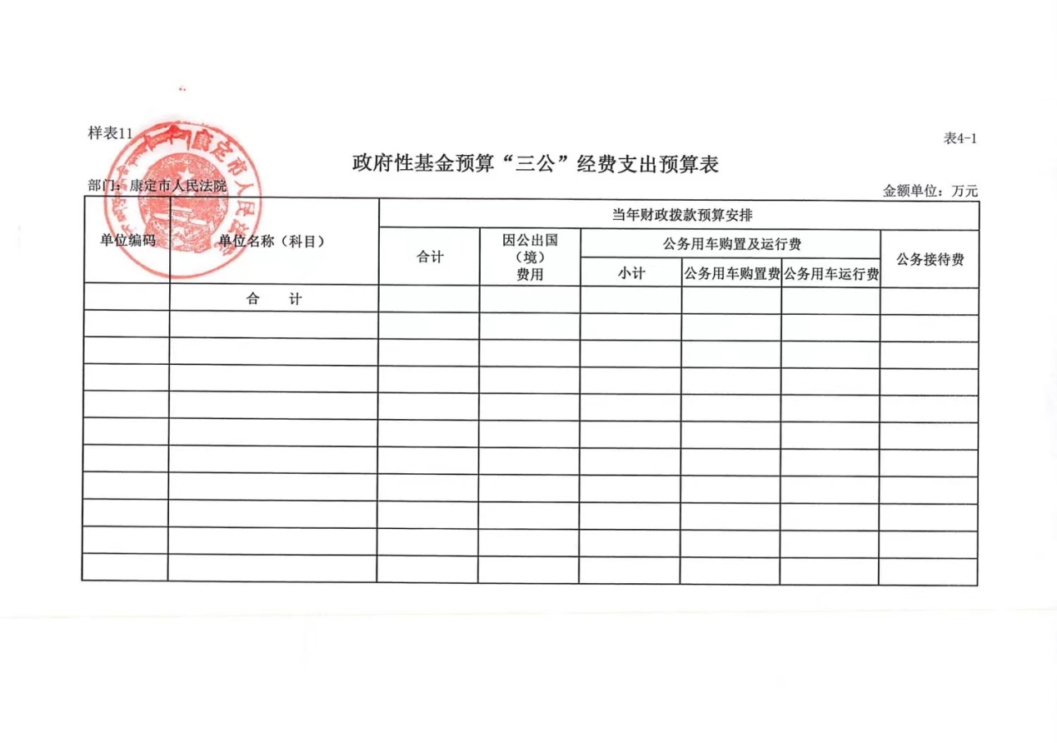

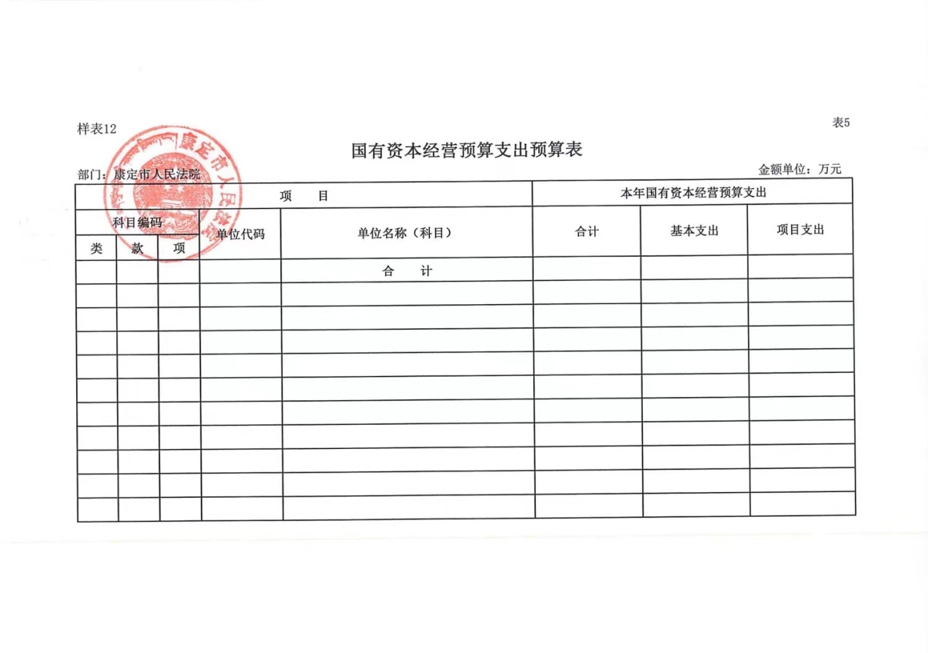

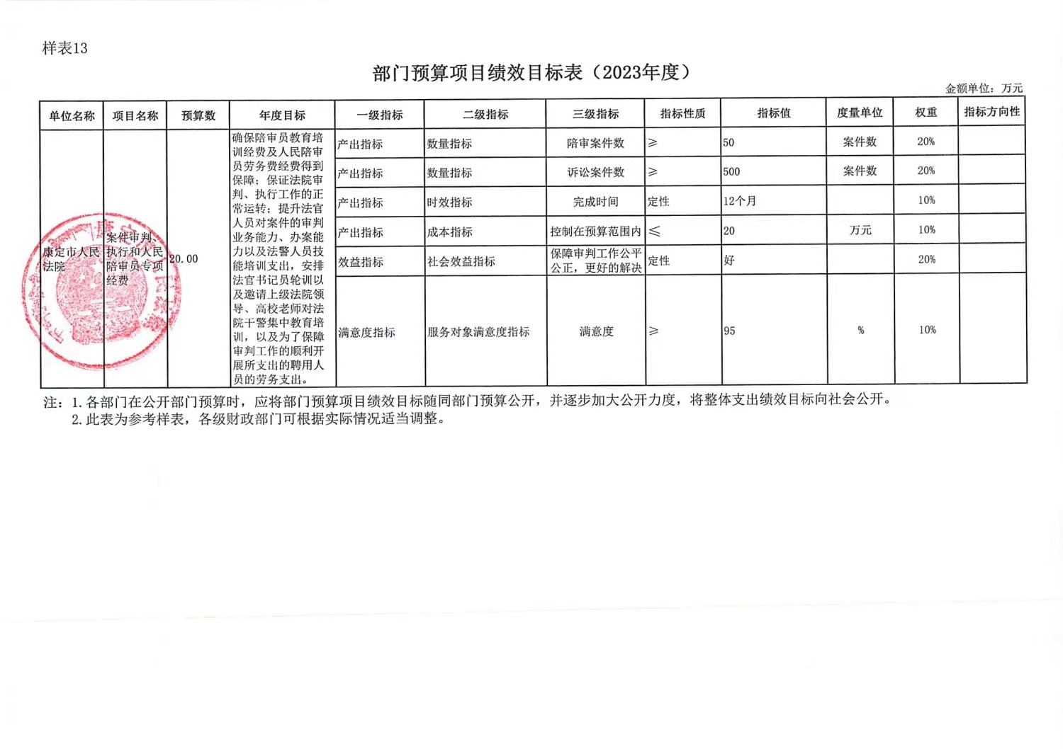

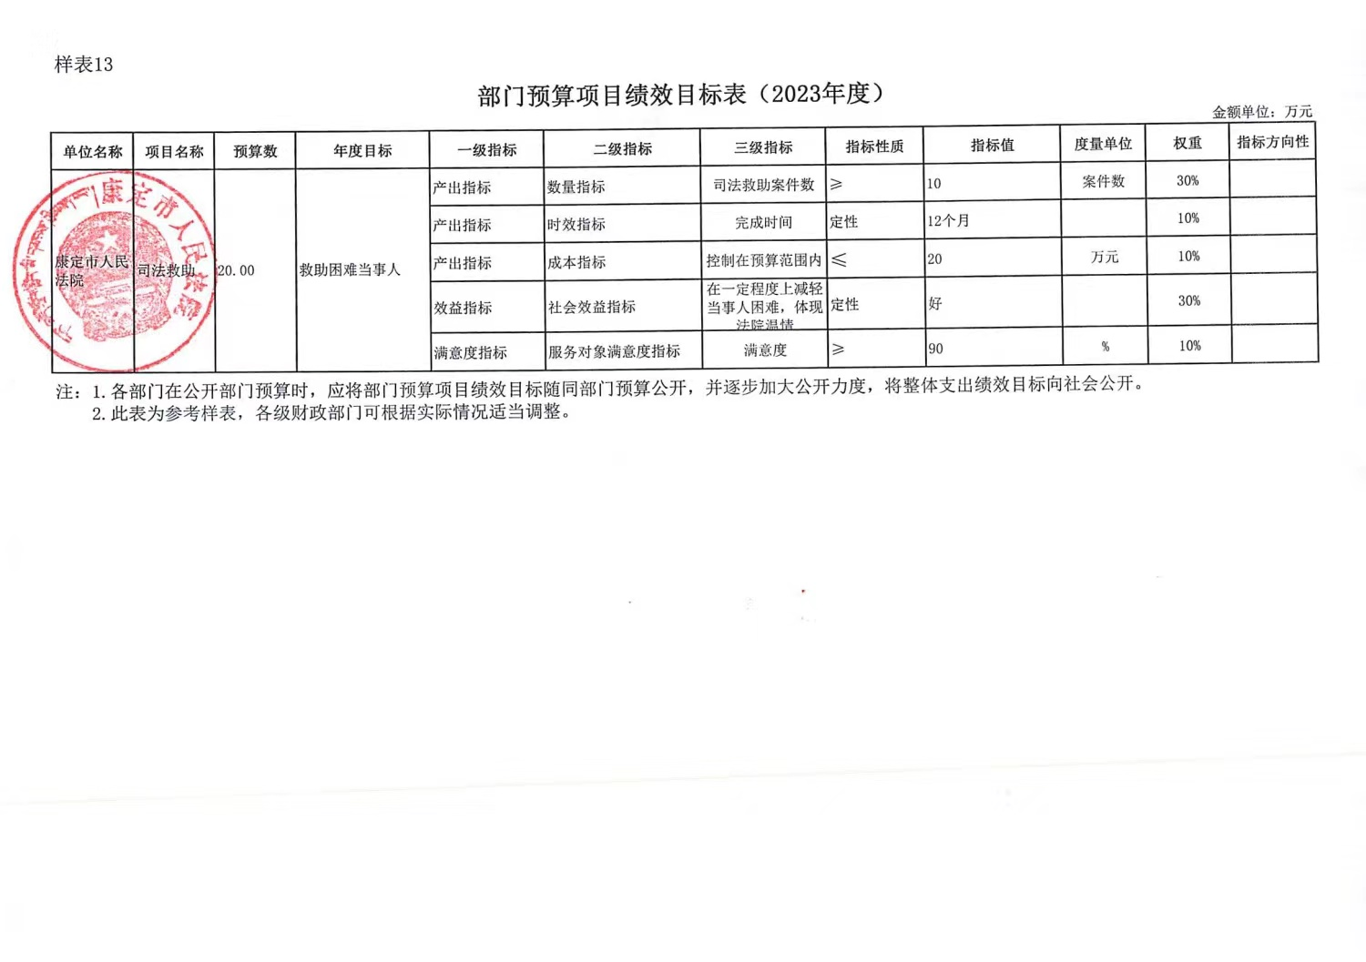

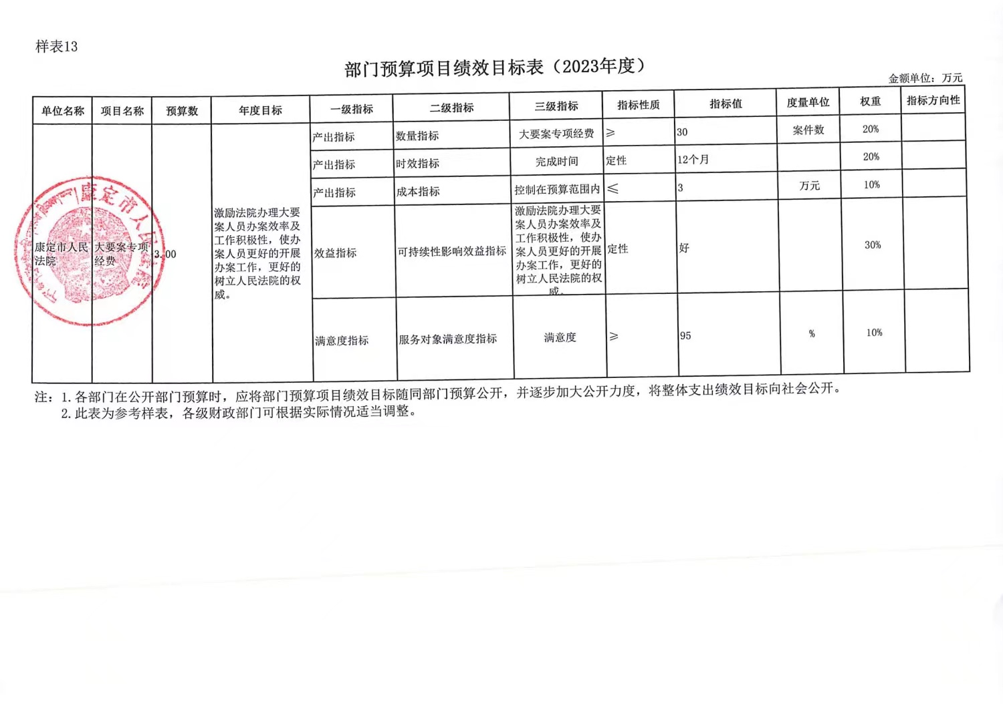

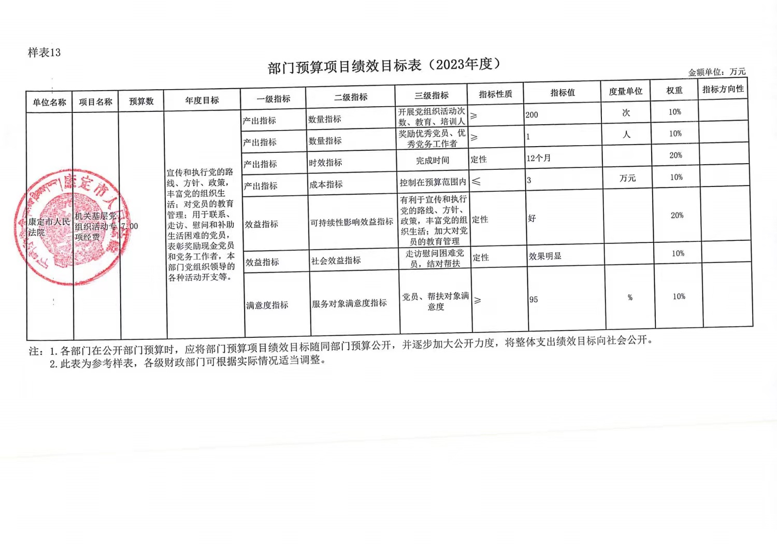

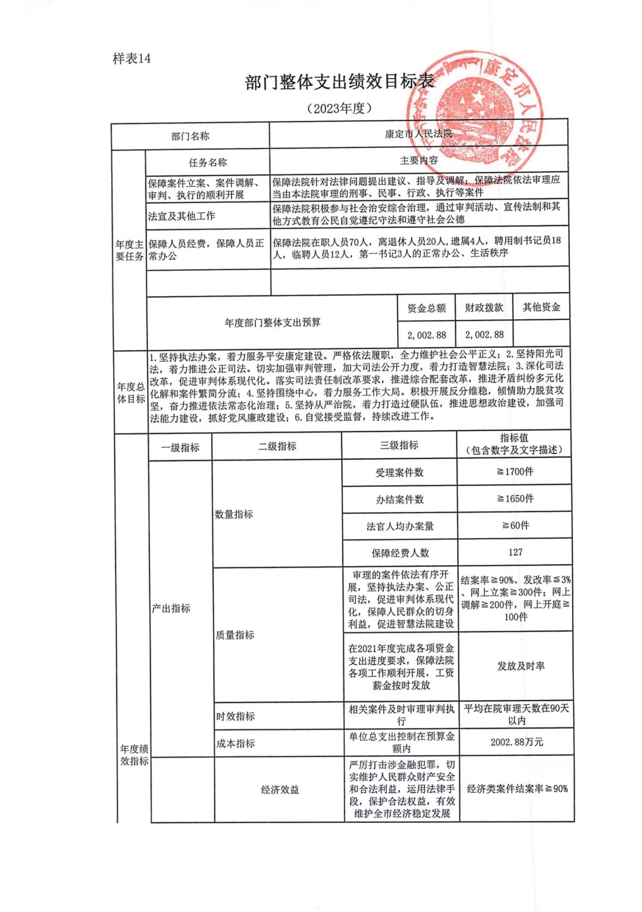

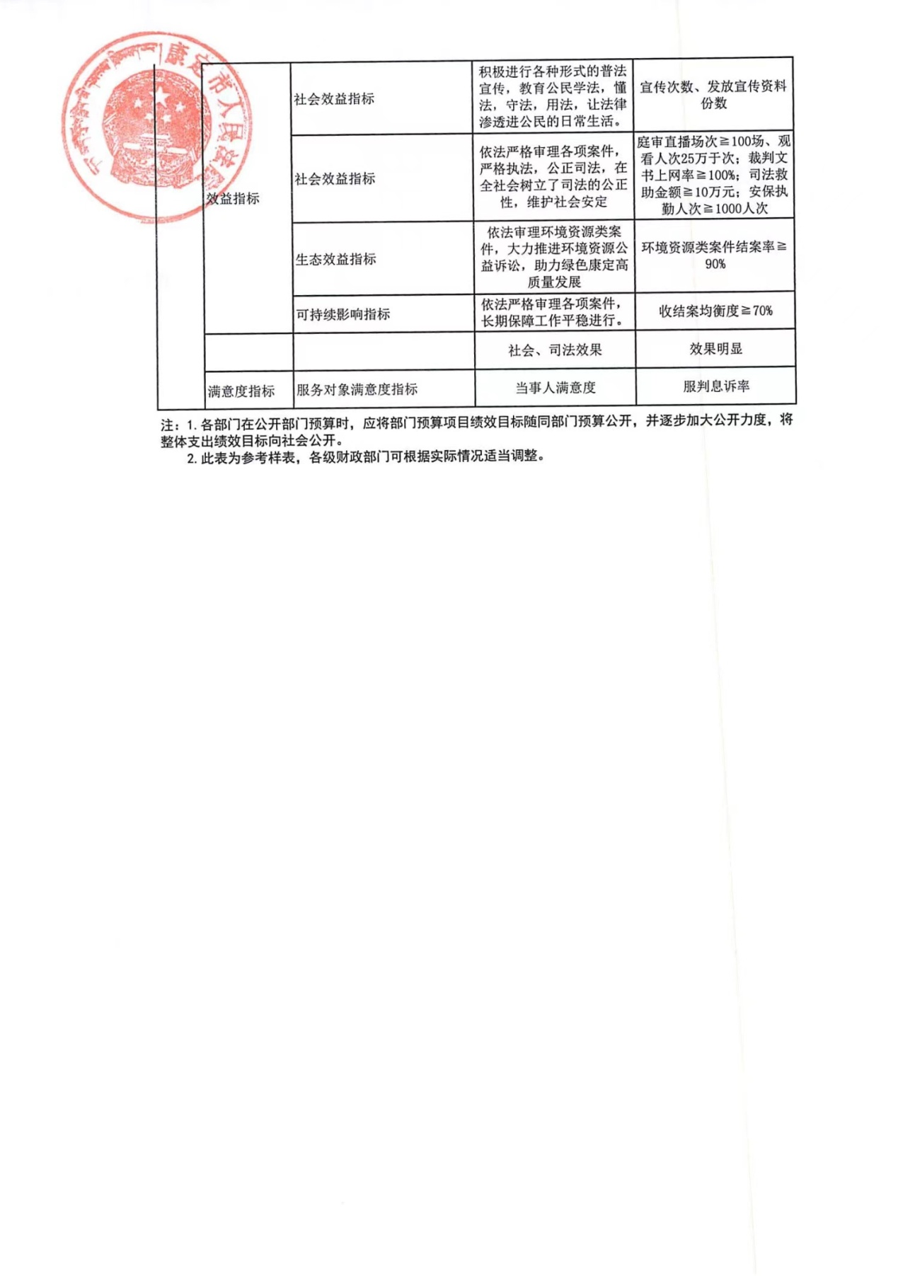

**第三部分 康定市人民法院部门**

**2023年部门预算情况说明**

**一、预算收支情况说明**

按照综合预算的原则，康定市人民法院部门所有收入和支出均纳入部门预算管理。收入包括：一般公共预算拨款收入、其他收入和上年结转；支出包括：一般公共服务支出、教育支出、社会保障和就业支出、卫生健康指出、住房保障支出康定市人民法院部门2023年收支预算总数2002.88万元，比2022年收支预算总数同口径增加31.99万元，主要原因是上划至州财政，公用经费标准与计算方式与县财政有差异，公用经费增长。

（一）收入预算情况

2023年预算收入总数2002.88万元，其中：上年结转 343.06万元，占17.13 %;一般公共预算拨款收入1659.82万元,占82.87%;政府性基金预算拨款收入0万元,占0%;国有资本经营预算拨款收入 0元,占%;其他收入0，占 %。

(二)支出预算情况

2023年部门预算支出总数2002.88万元，其中：基本支出1609.82万元，占80.38%，项目支出393.06万元，占19.62%。

**二、财政拨款收支预算情况说明**

2023年财政拨款收支总预算2002.88万元，比2022年财政拨款收支总预算增加31.99 万元，主要原因是主要原因是上划至州财政，公用经费标准与计算方式与县财政有差异，公用经费增长。

收入包括：本年一般公共预算拨款收入1659.82万元、上年结转一般公共预算拨款收入343.06万元；支出包括：公共安全支出1588.43万元、社会保障和就业支出193.28万元、卫生健康支出55.99万元、住房支出165.18万元。

**三、一般公共预算当年拨款情况说明**

（一）一般公共预算当年拨款规模变化情况。

2023年一般公共预算当年拨款2002.88万元，比2022年预算数增加31.99万元，主要原因是主要原因是上划至州财政，公用经费标准与计算方式与县财政有差异，公用经费增长**。**

（二）一般公共预算当年拨款结构情况

公共安全支出1588.43万元，占79.31%，社会保障与就业支出193.28万元，占9.65%，卫生与健康支出55.99万元，占2.8%，住房保障支出165.18万元,占8.25%。

（三）一般公共预算当年拨款具体使用情况

1.公共安全（类）法院（款）行政运行（项）2023年预算数为1195.37万元，主要用于我院干警工资奖金福利支出和维护全院办公运行费用支出。

2.公共安全支出（类）法院（款）一般事务管理（项）2023年预算数为343.06万元，主要用于我院干警办案业务经费。

3. 社会保障和就业支出（类）行政事业单位离退休（款）其他行政事业单位离退支出（项）2023年预算数0.31万元, 主要用于离退休人员生活补助及经费

4. 社会保障和就业支出（类）行政事业单位离退休（款）机关事业单位基本养老保险缴费支出（项）2023年预算数为121.67万元，主要用于我院干警机关事业单位基本养老保险缴费支出。

5.社会保障和就业支出（类）其他社会保障和就业支出（款）其他社会保障和就业支出（项）2023年预算数2.54万元。主要用于我院干警失业工伤保险支出。

6. 社会保障和就业支出（类）残疾人事业（类）其他残疾人事业支出（项）2023年预算数11.65万元。主要用于我院干警失业工伤保险支出。

7. 卫生健康支出（类）行政事业单位医疗（款）行政单位医疗支出（项）2023预算数为53.23元，主要用于我院干警医疗保险缴费支出。

8. 卫生健康支出（类）行政事业单位医疗（款）公务员医疗补助支出（项）2023预算数为18.65万元，主要用于我院干警公务员医疗补助保险缴费支出。

9.住房保障支出（类）住房改革支出（款）住房公积金支出（项）2023预算数为154.56万元，主要用于我院干警住房公积金缴费支出。

**四、一般公共预算基本支出情况说明**

2023年一般公共预算基本支出1609.83万元,其中：

人员经费1361.44万元，主要包括基本工资、津贴补贴、奖金、社会保障缴费等支出。

公用经费248.39万元，主要包括办公费、水费、电费、邮电费差旅费等支出。

。

**五、“三公”经费财政拨款预算安排情况说明**

2023年使用财政拨款安排“三公”经费预算总额为43.27万元，其中因公出国（境）0万元，公务接待费4.07万元，公务用车购置及运行费39.2万元。

（一）因公出国（境）经费与2023年预算持平。

2023年未安排因公出国（境）经费。

（二）公务接待费与2022年预算增加

公务接待费与2023年预算增长，2023年安排了4.07万元，增长0.57万元，主要用于公务接待，主要原因是我院上划至州财政，州财政根据公用经费比例计提公务接待费

（三）公务用车购置及运行费与2022年预算增加

公务用车购置及运行费与2022年预算增加，主要原因是我院上划至州财政，公务用车运行费用预算增加。 主要用于执法执勤办案。

单位现有公务用车1辆，执法执勤办案12辆，其中：轿车2辆，旅行车（含商务车）1辆，越野车11辆.

2023年安排公务用车购置费0万元。年初未安排公务用车购置。

2023年安排公务用车运行维护费39.2万元，用于公务用车维护及运行，执法执勤办案等方面支出。

**六、政府性基金预算支出情况说明**

2023未使用政府性基金预算拨款安排的支出。

**七、国有资本经营预算支出情况说明**

2023年未使用国有资本经营预算拨款安排的支出。

**八、其他重要事项的情况说明**

**（一）机关运行经费**

2023机关运行经费财政拨款预算为248.39万元，比2023年预算同口径增加65.23万元，增长35.61%。主要原因是我院上划至州财政，公用经费标准及计算方式与县财政有所区别。

**（二）政府采购情况**

2023年未安排政府采购预算的支出。

**（三）国有资产占用使用情况**

截至2023年底，共有车辆 14辆，其中：执法执勤用车11辆、特种技术专业用车1、公务用车1辆。部门无价值200万元以上的大型设备，预算未安排购置车辆及单位价值200万元以上大型设备的支出。

**（四）绩效目标设置情况**

2023年康定市人民法院部门开展绩效目标管理的项目17个，涉及预算2002.88万元。其中：人员类项目7个，涉及预算1361.43万元；运转类项目5个，涉及预算248.39万元；特定目标类项目4个，涉及预算50万元，上年结转1个，涉及预算343.06万元.

**第四部分 名词解释**

一、财政拨款收入：指州级财政当年拨付的资金。

二、其他收入：指除上述“财政拨款收入”、“事业收入”等以外的收入。主要是银行存款利息收入等。

三、年初结转结和余：指以前年度尚未完成，结转到本年仍按原规定用途继续使用的资金。

四、年末结转和结余：指本年年度或者以前年度预算安排、因客观条件发生变化无法按原计划实施，需延迟至以后年度按有关规定继续使用的资金。

五、基本支出：指为保证机构正常运转，完成日常工作任务而发生的人员支出和公用支出。

　　六、项目支出：指在基本支出之外为完成特定行政任务和事业发展目标所发生的支出。

　　七、“三公”经费：是指部门用财政拨款安排的因公出国（境）费、公务用车购置及运行费和公务接待费。其中，因公出国（境）费反映单位公务出国（境）的费用、如：交通费、住宿费、伙食费、培训费、公杂费等支出；公务用车购置及运行费反映单位公务用车车辆购置支出（含车辆购置税）及租用费、燃料费、维修费、过路过桥费、保险费等支出；公务接待费反映单位按规定开支的各类公务接待支出。

　　八、机关运行经费：为保障行政单位（包含参照公务员法管理的事业单位）运行用于购买货物和服务的各项资金。包括办公费、印刷费、水电费、邮电费、差旅费、会议费等费用开支。